Памятка по недопущению заноса и распространения вируса
высокопатогенного гриппа птиц
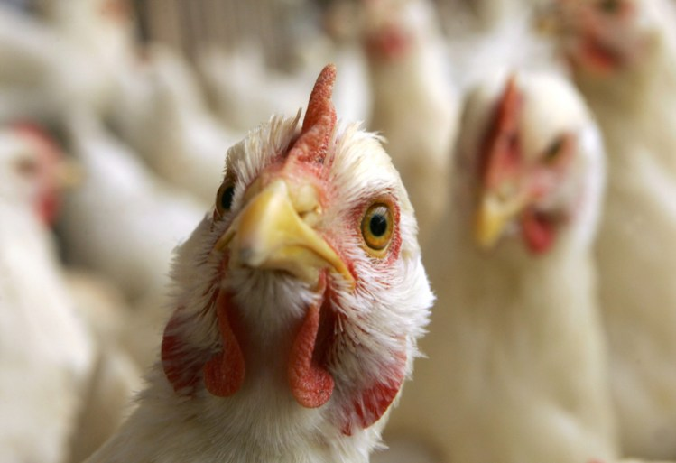
ГРИПП ПТИЦ - острая инфекционная, особо опасная болезнь, передаваемая человеку от животных, возбудителем которой является вирус типа А.
К гриппу восприимчивы все виды птиц в т.ч домашние, дикие, экзотические и декоративные птицы, а также свиньи, лошади, хорьки, мыши, кошки, собаки, иные позвоночные и человек.
Источник инфекции – больные и переболевшие, а также находящиеся в инкубационном периоде птицы, выделяющие вирус с истечениями из носовой и ротовой полостей, фекалиями и яйцом, при кашле и чихании.
Грипп птиц не вызывает массового заболевания диких птиц и протекает у них бессимптомно, однако среди домашних птиц может вызывать тяжелое заболевание и гибель.
Основным источником вируса в природе являются водоплавающие птицы, которые переносят вирус в кишечнике и выделяют его в окружающую среду со слюной и пометом, при этом никаких видимых признаков заболевания у самих птиц вирус не вызывает!
ВНИМАНИЕ! Вирусы гриппа птиц способны инфицировать людей
и вызывать у них болезнь различной степени тяжести
вплоть до смертельной!!!

Заражение человека и домашней птицы происходит при тесном контакте с инфицированной и мертвой дикой или домашней птицей. В ряде случаев возможно заражение человека при употреблении в пищу мяса и яиц больных птиц без достаточной термической обработки.

Выделения зараженных птиц, попадая на растения, в воздух, в воду, могут заразить человека и здоровую птицу через воду при питье и купании, а также воздушно-капельным, воздушно-пылевым путем и через грязные руки!!!

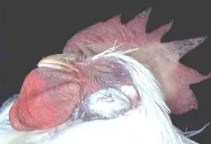
Вирус гриппа птиц в отличие от человеческого очень устойчив во внешней среде - в тушках мертвых птиц он может жить до одного года, длительно сохраняется в тканях, фекалиях и воде.
Клинические признаки: при остром течении отмечают угнетенное состояние, сонливость, истечение тягучей слизи из клюва, конъюнктивит, повышение температуры тела, диарею, отеки подкожной клетчатки в области головы, шеи, груди, отек гортани, цианоз (синюшность) гребня, бородок и лап, шаткость походки, судороги, парезы и параличи. У курнесушек резко снижается продуктивность. Гибель птицы в течение 24- 72 часов.
Смертность может достигать 100%.
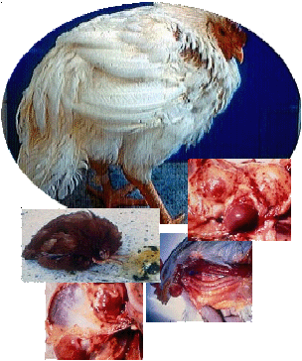
Инфекция среди домашней птицы может быть бессимптомной или вызывать уменьшение яйценоскости и заболевания дыхательной системы, а также протекать в молниеносной форме, вызывая быструю гибель птицы без каких-либо признаков.
Клинические признаки у человека при заболевании гриппом птиц:
От заражения до первых признаков заболевания может пройти от нескольких часов до 5 дней. Заболевание начинается с озноба, повышения температуры до 38°С и выше, мышечных и головных болей, болей в горле. Возможен водянистый жидкий стул, многократная рвота. Через 2-3 дня появляется затрудненное дыхание, влажный кашель, часто с примесью крови. Опасен такой вирус тем, что он очень быстро может привести к пневмонии, а кроме того, может давать тяжелые осложнения на сердце и почки, поражает головной мозг.
Для профилактики осуществляется владельцами птицы комплексно, включает мероприятия организационно-хозяйственного характера:
Соблюдение санитарно-гигиенических, ветеринарно-санитарных правил и норм.
Не допускать выгула (выхода) домашней птицы за пределами дворовой территории, исключить контакт домашней птицы с дикими птицами, особенно водоплавающими.
Осуществлять куплю-продажу домашней и декоративной птицы в местах санкционированной торговли только при наличии ветеринарных сопроводительных документов.
Обеспечить засечивание окон и дверей, исключающее возможность попадания дикой и синантропной птицы в помещения для хранения кормов и содержания птицы.
Хранить корма для домашней и декоративной птицы в плотно закрытых водонепроницаемых емкостях, недоступных для контакта с дикой птицей. Пищевые отходы перед скармливанием необходимо прокипятить.
Убой домашней птицы, предназначенной для реализации в торговле, должен осуществляться на специализированных предприятиях.
Для предотвращения заражения птицы гриппом в индивидуальных хозяйствах граждан необходимо всех домашних птиц перевести на закрытое содержание.
- не рекомендуется покупать живую птицу и пополнять поголовье птицы.
Ухаживать за птицей, проводить уборку помещений и территории необходимо в выделенной для этого рабочей одежде (халат, передник, рукавицы, резиновая обувь). Во время уборки не следует пить, принимать пищу, курить
Периодически (2-3 раза в неделю) проводить дезинфекцию предварительно очищенных помещений и инвентаря (совки, метлы, бадьи) 3-х процентным горячим раствором каустической соды или 3% раствором хлорной извести (хлорамина).
После дезинфекции птичника насест и гнезда необходимо побелить дважды (с часовым интервалом) свежегашеной известью
Вся рабочая одежда должна подвергаться дезинфекции (замачивание в 3% растворе хлорамина Б в течение 30 минут, кипячение в 2% растворе соды кальцинированной) и последующей стирке
При обнаружении трупов птицы или выявлении больной птицы на улице, в личных подсобных хозяйствах необходимо незамедлительно сообщать в государственную ветеринарную службу района или по месту обнаружения птицы в целях проведения необходимых мероприятий по исследованию птицы на грипп.

В целях профилактики гриппа птиц у людей необходимо
- соблюдать правила личной гигиены;
- не хранить совместно с продуктами, которые не будут подвергаться тепловой обработке сырое мясо птицы и яйца;
- избегать контакта с подозрительной в заболевании или мертвой птицей;
- ухаживать за домашней птицей в рабочей одежде;
- при кормлении птиц, уборки помещений не следует принимать пищу и соблюдать личную гигиену;
- приобретать мясо птицы и яйцо в местах санкционированной торговли только при наличии ветеринарных сопроводительных документов;
- употреблять в пищу мясо птицы и яйцо после термической обработки;
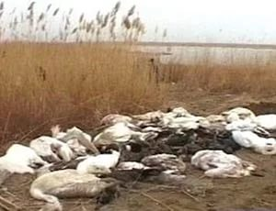
- исключить контакт с водоплавающими и синантропными птицами (голуби, воробьи, вороны, чайки, утки, галки и т.д.)

Смертность поголовья птицы может достигать 100%

ПОМНИТЕ! Инкубационный период обычно длится 1 – 5 суток, максимум 21 сутки.

Наиболее уязвимыми секторами являются личные подворные хозяйства и мелкие товарные фермы с выгульным способом содержания птиц. В целях недопущения заноса вируса гриппа и распространения инфекции, профилактики заражения человека вирусом гриппа птиц необходимо придерживаться следующих правил:
1. Не допускать контакта домашних птиц с дикими и синантропными птицами:
- обеспечить поение птиц, не допуская их к открытым водоемам, где останавливается дикая птица;
- обеспечить содержание птиц в условиях, исключающих контакт с дикими и синантропными птицами (безвыгульное содержание, ограждения из сетки, оборудование навесов, отпугивание и т.п.);
- запрещается отлов дикой водоплавающей птицы для содержания в личных хозяйствах;
- не допустить потрошение охотничьей дичи на территории дворов и скармливание отходов домашним животным;
- обеспечить изолированное хранение кормов в закрытом помещении с целью недопущения его контаминации экскрементами диких и синантропных птиц;

Информировать государственную ветеринарную службу района о наличии птицы в личных подсобных хозяйствах с целью проведения необходимых профилактических мероприятий у имеющегося поголовья

